# 1991年上海市普通高级中学会考试题

# 物理

考生注意：第五、六、七、八题解答要求写出必要的文字说明、方程式和主要的演算步骤，只写出最后答案，未写出主要演算过程的，不能得分。

## 一．（20分）本题有10个小题，每小题2分，把答案下载题中横线上的空白处，不要求写出演算过程。

1. 力的单位牛顿是根据__________定律来定义的。欧姆表是根据__________定律制成的。
2. 物体被压缩时，分子间的引力________，分子间的斥力_________（填“不变”、“增大”或“减小”）
3. __________透镜会对光线起会聚作用，__________透镜会对光线起发散作用。
4. 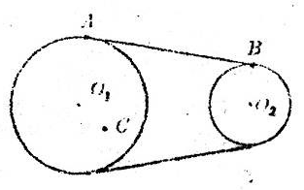如图，皮带传动，大轮的半径为小轮的2倍，C点离大轮中心的距离为大轮半径的一半。皮带不打滑。则A、C两点线速度之比*v*A∶*v*C＝______，A、B两点的角速度之比*ω*A∶*ω*B＝________。
5. 如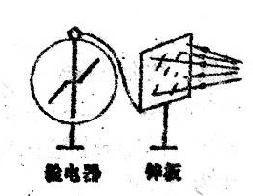右图所示，锌板在紫外线照射下发生光电效应现象，此时锌板带_______电。当增大入射光强度时，验电器的指针张开的角度将__________（填“不变”、“增大”或“减小”）。
6. 某放射性元素的原子核经过2次α衰变和2次β衰变后，它的质子减少了____个，中子减少了______个。
7. 一定质量的理想气体，在压强不变而温度由27℃上升到127℃时，其体积变为原来的______倍。
8. 某种媒质的折射率为1.5，频率为6.0×1014 Hz的绿光在这种媒质中的波长为________m。
9. 作匀变速直线运动的质点，质量为2 kg，在第3 s内的位移为10 m，第5 s内的位移为14 m，则它所受的合力大小为__________N。
10. 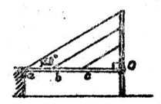右图为简易单臂斜拉桥的示意图，均匀桥板aO重*G*，三根平行钢索与桥面成30°角，各点间距ab＝bc＝cO。若每根钢索受力大小相同，则每根钢索受力的大小为____________。

## 二．（13分）作图题，要求正确、规范

1. （2分）在图中标出通电螺线管内外两个小磁针静止时的S、N极。

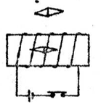

1. （2分）如图，滑动变阻器的滑片P由a向b方向滑动时，试画出线圈L2上感应电流的方向。

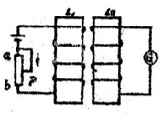

1. （2分）汽车以10 m/s的速度行驶，自行车以5 m/s的速度行驶。在同一坐标系内画出汽车和自行车的速度-时间图象。

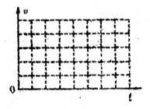

1. （4分）物体A重5 N，在水平向右2 N的拉力作用下沿水平面作匀速直线运动。画出物体A的受力图。

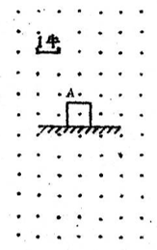

1. （3分）如图，放在透明液体中的点光源S。画出图中SO、SA、SB三条光线的折射光线和反射光线（已知透明液体的折射率为，临界角为45°）。

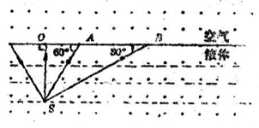

## 三、（21分）本题有7个小题，每小题3分。每小题中选出一个正确的答案，把它的字母填写在题后的括号内。选对的得3分，多选、错选或不选的得0分。

1. 关于温度，下列说法正确的是（ ）

（A）温度是物体内能的标志 （B）温度物体分子平均动能的标志

（C）温度是物体内分子平均速率的标志 （D）温度是物体分子势能的标志

1. 一个物体在三个共点力的作用下作匀速直线运动，如果撤去其中一个力的作用而保持另外两个力不变，则物体将（ ）

（A）一定做直线运动 （B）一定做曲线运动

（C）可能做曲线运动 （D）可能做匀速圆周运动

1. 卢瑟福提出的原子核式结构学说，不包括下面所说的哪一项内容？（ ）

（A）在原子的中心有一个很小的核，叫做原子核

（B）原子核由质子和中子组成

（C）原子的全部正电荷和几乎全部质量都集中在原子核里

（D）带负电的电子在核外空间里绕着核旋转

1. 理想变压器的原线圈接到220 V交流电源上，副线圈两端接一个电阻为10 Ω的电灯，这时通过电灯的电流为2.2 A，变压器原副线圈的匝数比*n*1∶*n*2为（ ）

（A）100∶1 （B）10∶1 （C）1∶10 （D）22∶1

1. 球以速度*v*水平飞来，运动员一脚把球踢回，球的速度大小不变而方向相反，关于运动员对球所做的功*W*和力的冲量*I*，正确的说法是（ ）

（A）*W*＝0，*I*≠0 （B）*W*＝0，*I*＝0

（C）*W*≠0，*I*＝0 （D）*W*≠0，*I*≠0

1. 摆长为*l*的单摆，上端悬点固定。把摆球从平衡位置拉开一小段距离，使摆线与竖直方向的夹角小于5°，然后无初速地释放，摆球运动到平衡位置所需时间为*t*1；若把摆球托到悬点位置，让其自由下落，运动到平衡位置所需时间为*t*2。不计空气阻力，则有（ ）

（A）*t*1＞*t*2 （B）*t*1＜*t*2 （C）*t*1＝*t*2 （D）不能确定

1. 下列说法中正确的是（ ）

（A）在正电荷顺着电场线方向运动时，电荷电势能增加，电荷由电势高处运动到电势低处

（B）在正电荷逆着电场线方向运动时，电荷电势能增加，电荷由电势高处运动到电势低处

（C）在负电荷顺着电场线方向运动时，电荷电势能增加，电荷由电势高处运动到电势低处

（D）在负电荷逆着电场线方向运动时，电荷电势能增加，电荷由电势高处运动到电势低处

## 四、（16分）实验题

1. （3分）在“互成角度的两个共点力的合成”实验中，下列说法不正确的是（ ）

（A）使用弹簧秤前，应检查弹簧秤在没有受力时，指针是否指在零刻度处

（B）实验时，方木板应竖直放置

（C）在使用弹簧秤时，要使它的弹簧与木板平面平行

（D）用一个弹簧秤测合力时，应把橡皮条的结点拉到用两只弹簧秤测分力时的同一位置上

1. （3分）用万用电表测电阻，下列说法中不正确的是（ ）

（A）测电阻时，要把选择开关扳到欧姆挡上

（B）若选择开关扳在×1挡上，准确调零后测量电阻，指针恰指在电阻刻度为30 Ω和50 Ω的正中央，则待测电阻的阻值正好为40 Ω

（C）测电阻时，指针偏转角度越小，所测的电阻阻值就越大

（D）若万用电表内没有安装电池，就不能直接用来测量电阻

1. （4分）在“练习使用打点计时器”的实验中，纸带上打下了一系列的点，如图所示，这段纸带的运动是_______直线运动（填“匀速”、“匀变速”或“变速”），纸带上AB段运动的时间*t*＝______s，AB段的平均速度＝________m/s。

1. （6分）给你安培表、伏特表、滑动变阻器、电键各一个和导线若干根，要求测定一节干电池的电动势和内电阻。

（1）画出实验电路图。

（2）某同学根据所测的几组*U*、*I*数据，做出了下面的*U*-*I*图，画出了相应的几个点，试根据这些点画出*U*-*I*图象。

（3）根据*U*-*I*图象，求出干电池的电动势*E*＝______V，干电池的内电阻*r*＝______Ω。

## 五、（7分）

1. 在托里拆利实验中，由于操作不慎，漏进了一些空气。当大气压强为75 cmHg时，管内外水银面高度差为60 cm，管内被封闭的空气柱长度是30 cm。问：

60 cm

30 cm

（1）此时管内空气的压强为多少厘米汞柱？

（2）若将此装置移至高山上，温度不变。发现管内外水银面高度差变为54 cm，山上的大气压强为多少厘米汞柱？（设管顶到槽内水银面的高度不变）

## 六、（7分）

1. 图示

   描述已自动生成水平光滑金属导轨间距为*l*，电阻不计，右端接一电阻*R*。在垂直于导轨方向上搁置一段均匀导体棒ab，长*l*，电阻*r*＝2*R*。导轨平面置于磁感应强度未知的匀强磁场中，磁场方向如图所示。当用水平向右的力拉动导体棒，使它在导轨上向右以速度*v*作匀速运动，此时外电阻*R*上消耗的功率为*P*。求：

（1）棒ab内感应电流的大小和方向（方向在图中画出）；

（2）磁感应强度*B*；

（3）拉力的功率。

## 七、（8分）

1. 质量为2 kg的物体，位于粗糙水平面上，在大小为*F*＝5 N、方向与水平成37°角的斜向下的推力的作用下，从静止开始运动，在2 s内通过了2 m的路程。第2 s末撤去力*F*。（cos37°＝0.8，sin37°＝0.6，*g*取10 m/s2）求：

*F*

37°

（1）在开始2秒内物体所受的摩擦力；

（2）物体与水平面间的动摩擦因数；

（3）从撤去力*F*直到物体停止运动，物体克服摩擦力所做的功。

## 八、（8分）

1. 右图所示电路，电源电动势为*E*，电源内阻*r*和定值电阻的阻值*R*相等，滑动变阻器的总电阻为2*R*。在滑动变阻器的滑片P从上端a移到下端b的过程中，aP间的电阻*R*x由小到大。求：

A

P

a

b

2*R*

*R*

*r*

*E*

（1）通过安培表的电流强度*I*A随aP间的电阻值*R*x变化的关系式；

（2）*I*A的最大值和最小值。